MINERÍA
DE ASTEROIDES

ÍNDICE:

- MINERÍA DE ASTEROIDES (descripción del desafío.)
- INTRODUCCIÓN (nombres de integrantes del equipo,nombre del proyecto,breve descripción del proyecto.)
- ESQUEMA DEL PROYECTO.
- PARTES FUNCIONALES.
- RECURSOS QUE DEMANDA.
- EXPLICACIÓN DETALLADA DEL PROYECTO.
- EXPLICACIÓN DETALLADA DEL FUNCIONAMIENTO.
- APLICACIÓN ARDUINO
- APLICACIÓN ANDROID

Minería de asteroides

DESCRIPCIÓN DEL DESAFÍO
Desarrolla una manera de caracterizar la composición de asteroides para potencial minero y un proceso para la minería de diferentes composiciones. Explorar una posible división del trabajo involucrando diferentes tipos de vehículos (por ejemplo: unidades de sensores, unidades de perforación, acopio y distribución de energía, manejo y transferencia de los recursos extraídos). Considera la posibilidad de soluciones para mover dichos asteroides entre diferentes órbitas y/o, en consecuencia, haz ajustes periódicos para mantenerlos en su lugar. Analiza cómo tu idea podría hacer frente en algunos de los escenarios dados o esboza un esquema por tu propia cuenta.

ANTECEDENTES

Los asteroides podrían un día ser una nueva fuente de materiales escasos, si los obstáculos financieros y tecnológicos pueden ser superados. Los asteroides son trozos de metales, rocas y polvo, a veces atados con hielo y alquitrán, que son lo cósmico.

CONSIDERACIONES
Una buena manera de determinar la composición de un asteroide a distancia es analizar su luz. Todos los materiales reflejan, emiten, y absorben la luz en colores o frecuencias específicas, en función de las propiedades del material. La composición de un material pueden identificarse utilizando instrumentos especiales llamados espectrómetros que miden la intensidad de la luz a diferentes frecuencias.

NOMBRE DEL PROYECTO:
- EXTRACTOR ESPACIAL

EQUIPO DE DESAROLLO:

- Julian Molineris (julianmolinerisjulian@hotmail.com)
- David Gongora (davidgongora@gmail.com)
- Luciano Carnevali (luciano_1768@hotmail.com)

BREVE DESCRIPCIÓN:
El programa consiste en mandar al espacio un vehículo aero-terrestre no tripulado.
Albergar al mismo en alguna estación espacial cercana al planeta tierra (podría ser la estación espacial internacional).
Con sus reducidas dimensiones,el robot es ideal para ser alojado en cualquier estación espacial sin interferir con las operaciones del personal de la estación.
Es controlado a través de señales inalámbricas,cuenta con cámaras,sensores,taladro percutor,brazo recolector y propulsores por lo que no esta limitado a la superficie del asteroide.
Una ves localizado el asteroide a explotar,el robot es soltado en el espacio para dirigirse hacia el cuerpo. Al llegar aterriza en el asteroide para comenzar la minería,al finalizar el material extraído del asteroide lo carga en un compartimiento incluido en el mismo robot y regresa a la tierra o a la estación espacial mas cercana.

El objetivo principal del proyecto es proveer de herramientas y procesos que ayuden a los investigadores a descubrir nuevos elementos presentes en el espacio.
Los conocimientos derivados del proyecto pueden ayudar o complementarse con otros proyectos, como el desafio de identificación de objetos cercanos a la tierra.
En el futuro podría ser el puntapié inicial para el desarrollo de una minería espacial de forma intensiva que complemente la minería terrestre y, en ciertos casos, pueda llegar a reemplazarla y hacer de nuestra Tierra un lugar más sustentable.

ESQUEMA:
BRAZO ROBOTICO

BOLSA DE TELA PARA GUARDAR ROCAS

ORIFICIO
EN LA BOLSA DE TELA

CHASIS
(X1)
TANQUE DE
COMBUSTIBLE

PROPULSORES
(X4)

PERCUTOR/TUBO PERFORADOR

(X1)
RUEDAS
(X4)

RECURSOS QUE DEMANDA:

RECURSOS HUMANOS:

Los recursos humanos que se precisan no son demasiados,se requiere de un personal mínimo para el manejo del robot.

RECURSOS MATERIALES:

- Sensores varios
- Dispositivos de recolección (brazo mecánico)
- Dispositivos de perforación (perforador mecánico)
- Cámaras de vídeo (360 grados)
- Chasis metálico (aluminio o variantes)
- Sistema de propulsión (propulsores y ruedas con sus correspondientes motores y combustible)

RECURSOS NATURALES:

- Espacio físico (espacio-tierra/tierra-espacio)
- Espacio físico (estación espacial/cohete)

EXTRACTOR ESPACIAL:

El programa consiste en un robot capaz de realizar trabajos de minería en el espacio.
La solución pensada fue crear un robot con percutor/tubo perforador, brazo con pinza tipo grúa, sector de almacenamiento para los materiales extraídos en los asteroides. Además contará con un modulo que servirá de base de aprovisionamiento de combustible y energía, acopio de minerales, laboratorio de análisis de muestras extraídas.
Foto del prototipo:

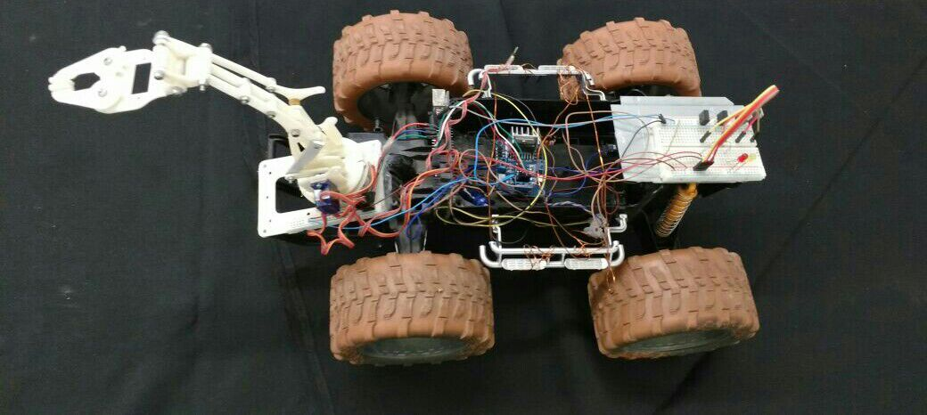

El proyecto consiste en los siguientes pasos:
- Identificación de asteroides con recursos valiosos o desconocidos a través de la utilización de espectrómetros.
- Los datos serán recopilados por un sistema de aprendizaje automático, a través de inteligencia artificial y redes neuronales, que se encargará de organizar y clasificar los candidatos ideales para ser desviados hacía la órbita de la luna. Es el mismo sistema que ayudará en la identificación de asteroides potencialmente peligrosos para la tierra.
- A través de la misión de redireccionamiento de asteroides se logrará insertar el mismo en un ambiente relativamente controlado y cercano a la tierra, posibilitando el envío de misiones de extracción períodicas y haciendo viable económicamente el proyecto.
- El siguiente paso es el envío del robot extractor de minerales, en el cual nuestro proyecto se enfoca. Ver paginas anteriores.
El proceso comienza desde la tierra o estación espacial con el envió del robot hacia el asteroide.
Una vez en la superficie del asteroide el robot con una programación prevía que puede ser interrumpida para ser manejado por un equipo en tierra, que contará con un preciso mapa topográfico con los puntos de perforación identificados, con calculo de la ruta más óptima desde una posición dada.
Una vez alcanzado un punto de extracción, considerando la muy escasa gravedad del asteroide, se deberán realizar 4 pequeños orificios en la superficie para introducir 4 gramas y asegurar el agarre del robot y evitar que con la reacción de la perforación inicial se aleje de la orbita.
La perforación principal se realizará con un tubo perforador similar a los utilizados en la extracción de muestras de capas sedimentarias. El cilindro extraído será subido, con la ayuda de un brazo mecánico, y posteriormente transportado hacía el módulo de extracción.
- Una vez completada la etapa de extracción, el robot regresara a la base en la Tierra o en la Estación Espacial Internacional.

Aplicación Arduino:
https://github.com/luciano1768/Github/tree/master/AurduinoCode

Aplicación Android:
https://github.com/luciano1768/Github/tree/master/AsteroidMining3
La aplicación cuenta con 2 formas de conexión inalámbrica, mediante wifi y por bluetooth.

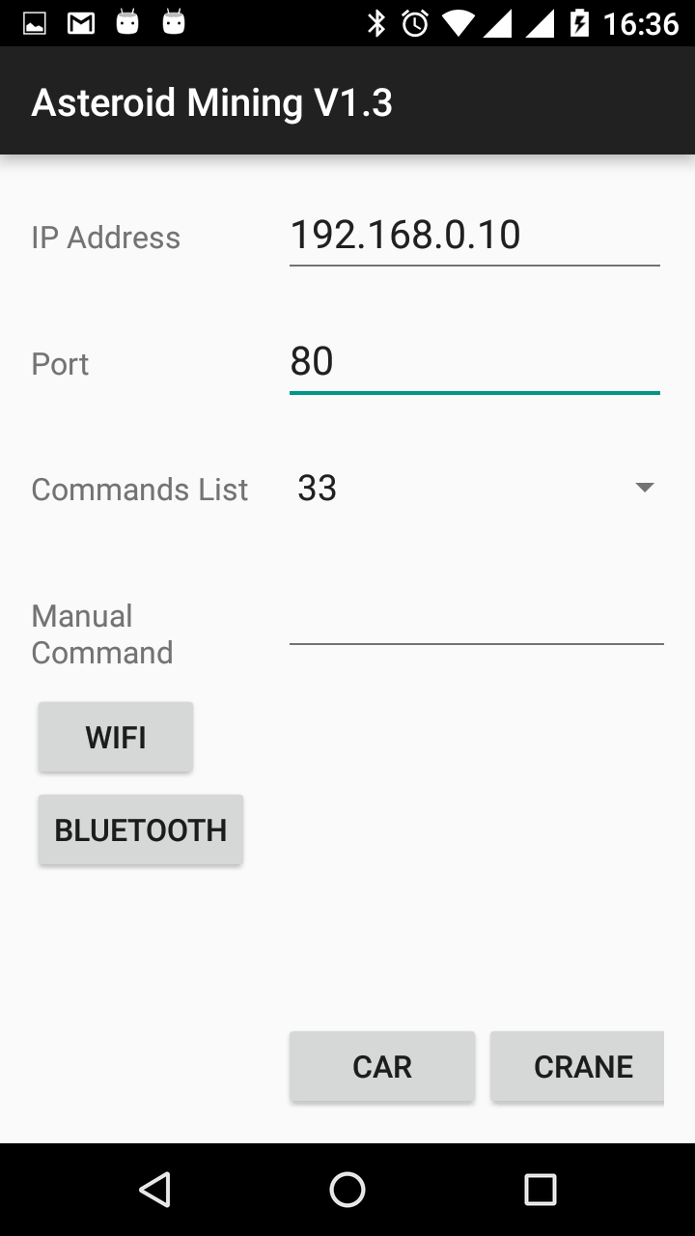

Si se utiliza conexión por wifi, se debe especificar dirección ip y puerto.
Si se utiliza conexión por bluetooth, se debe elegir un dispositivo al cual vincular.

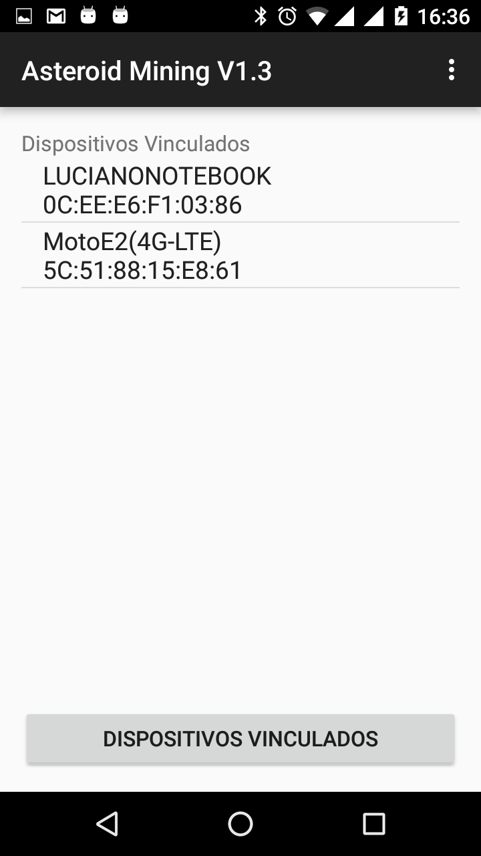

El comando se elige a través de una lista o se puede escribir manualmente.

La interfaz car se utiliza para el control de las ruedas del vehiculo y la velocidad (en fase de desarrollo)

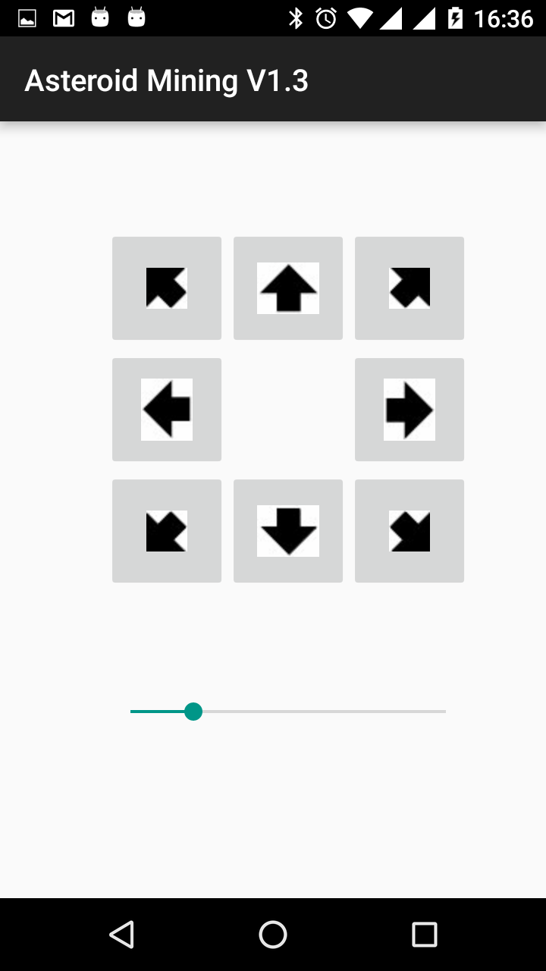

La interfaz crane se tuliza para el control de la grua (en fase de desarrollo). Con la entrada de datos de sensores de distancia, calcula los movimientos necesarios de la grua para llegar a un determinado objeto en la superficie del asteroide:

